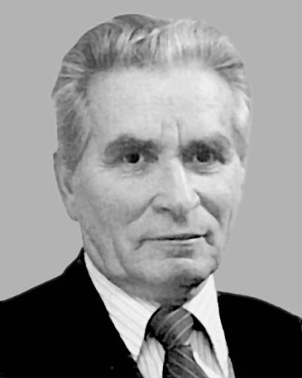
20 січня 2020 року минуло 105 років від дня народження українського історика, видавця й громадсько-політичного діяча, політв’язня нацистських концтаборів, нашого земляка Олекси Вінтоняка, який народився у прикарпатському селі Струпків.
Він походив із бідної, але патріотичної селянської родини. Його батько Максим Вінтоняк загинув під час Першої світової війни, залишивши напівсиротами малого Олексу та ще чотирьох дітей на утриманні овдовілої дружини.
Склавши іспит зрілості у польській гімназії у Станіславові в 1937 році, Олекса вступив до греко-католицької семінарії, де студіював теологію у 1938-39 роках. За першої комуністичної окупації західної України вчителював на Отинійщині. Після окупації західної України гітлерівською Німеччиною був ув’язнений гестапо і сидів у концтаборах від вересня 1941 до травня 1945 року. З них два з половиною роки в таборі смерті Аушвіц він ділив нари із братами С. Бандери Василем і Олексою, які там загинули.
Після звільнення мусив проходити лікування від туберкульозу, хвороб шлунка та решти недуг, які дістав у таборах. Пережиті страхіття і муки не зламали дух українського патріота. У 1946-1950 роках, мешкаючи у Мюнхені, О. Вінтоняк навчався в Українському Вільному Університеті, де у 1950 році захистив докторську дисертацію під керівництвом професора О. Оглоблина. У цьому ж університеті він ґабілітувався на доцента, став автором праць «Україна в описах західноєвропейських подорожників другої половини XVIII ст.», «Біо-бібліографічні відомості про подорожників», яку було перевидано вже у 1995 році. В останній серед зазначених праць автор подав надзвичайно цікаві відомості про багатьох дослідників українських терен, зокрема, – Балтазара Ганета, К. Ф. Е. Гаммарда, Йоганна Готфріда, Самуеля Ґотліба Гмеліна, Йоганна Антона Ґюльденштедта, Ернеста Вільгельма Дрімнєльмана, Балтазара фон Кампенгаузена, Едвардо Даніеля Клерка, Вільгельма Кокса, Джозефа Маршалла, Йогана Вільгельма Меллера, М. Мессельєра, Петера Стона Палласа, Франца барона де Тотта.
Одним із найважливіших життєвих досягнень Олекси Вінтоняка є заснування видавництва українських книг на чужині «Дніпрова хвиля» та однойменної книгарні у Мюнхені. Тривалий час він був їх власником і меценатом. Це був затишний осередок комунікації та контактів українців-діаспорян. В одному зі своїх інтерв’ю п. Олекса згадував, що матеріали до друку пропонували його друзі, знайомі. Він їх перечитував, давав для перегляду своїм порадникам – Михайлу Орестові (Зеров), Іванові Кошилівцю, Дмитрові Нитченку (Чуб): “Якщо і вони схвалювали, то я готував до друку”. За час від 1953 до 1975 року було видано 65 назв українською мовою. Як історик і політичний емігрант, він глибоко усвідомлював трагічну долю України і тому все своє життя присвятив служінню своєму народові.
За життя О. Вінтоняк заповів передати свою бібліотеку одному з навчальних закладів України. Виконуючи волю чоловіка, його дружина Ганна Вінтоняк прийняла рішення передати книги до бібліотеки Прикарпатського національного університету імені Василя Стефаника. Як зауважив на відкритті іменного фонду у 2012 році близький друг О. Вінтоняка, його земляк Микола Жибак: “Книги передано завдяки наполегливій співпраці ректора Прикарпатського національного університету імені Василя Стефаника професора І. Є. Цепенди з дипломатичними установами та за сприяння Івано-Франківської обласної ради”.
Іменний фонд доктора О. Вінтоняка налічує 1336 примірників. Серед книг – наукові монографії відомих українських науковців, літературні твори авторів з діаспори, дисидентів, комплекти періодичних та наукових видань Українського Вільного Університету, «Записки Наукового Товариства імені Тараса Шевченка», українознавчі видання іншими мовами і навіть таке екзотичне видання як «Гавайсько-англійський словник», низка інших цікавих книг, брошур. Як засвідчив час, що минув від дня відкриття іменного фонду, це дало друге життя виданням з особистої бібліотеки доктора О. Вінтоняка, які досі служать українським науковцям та студентам.

